PSİ KOLOJİ K DANIŞMANLI K ve REHBERLİK NEDİ R?

Bireyin kendisini tanıması, sorunlarını çözmesi, ilgi ve yeteneklerine uygun kararlar alabilmesi için bu alanda uzman kişiler tarafından yürütülen hizmetlere psikolojik danışma ve rehberlik denilmektedir.

Bu hizmetler yürütülürken yalnızca bilgi aktarılmaz, bireyin disipline edilmesi gibi bir amaç taşınmaz, kişilerin yapamadıkları onların yerine yapılmaz.
‘‘YIL İÇERİSİNDE DÜZENLEDİĞİ TOPLANTI, SEMİNER ve YAYINLADIĞI BROŞÜRLERLE VELİLERİ BİLGİLENDİRİR.’’



PSİKOLOJİK DANIŞMANLIK ve REHBERLİK HİZMETİ SADECE PROBLEMLEMLİ BİREYLERE YÖNELİK BİR HİZMET DEĞİLDİR.
- Psikolojik Danışmanlık ve Rehberlik Hizmeti kişiye özgüdür.

- Psikolojik Danışmanlık ve Rehberlik Hizmeti bireyin tüm yönleriyle gelişmesini ve çevreye uyumunu sağlar.

PSİKOLOJİK DANIŞMANLIK ve REHBERLİK HİZMETİ KİMLERE YÖNELİKTİR?


Okul psikolojik danışmanlık ve rehberlik hizmetlerinin merkezinde öğrenci olup veli, öğretmene ve okul çalışanlarına yönelik çalışmalar da yapılmaktadır.

Yapılan çalışmaların verimli olabilmesi için paydaşların(öğrenci, öğretmen ve veli) işbirliği içerisinde olması gerekmektedir.


OKUL REHBERLİK SERVİSİNDEN HANGİ KONULARDA YARDIMCI OLUR?

EĞİTSEL REHBERLİK


-Sınav kaygısı
-Verimli ders çalışma teknikleri
-Ders çalışma planı
-Test çözme teknikleri
-Öğrenme stilleri
-Motivasyon

MESLEKİ REHBERLİK


-Üst öğrenim kurumları tanıtımı
-Meslekler hakkında ilgilendirme
-Alan seçimi
-Sınavlar
-Hedef belirleme

KİŞİSEL REHBERLİK


-Aile ile ilgili problemler
-Arkadaş çevresiyle ilgili problemler
-Okul ile ilgili problemler
-Sağlık problemleri
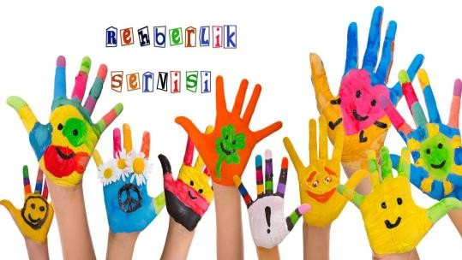

Yukarıda bahsedilen problem alanları ve daha fazlası için

‘‘OKUL PSİKOLOJİK DANIŞMANLIK ve REHBERLİK SERVİSİNDEN’’
yardım alınabilir.



PSİKOLOJİK DANIŞMANLIK ve REHBERLİK HİZMETLERİNİN TEMEL İLKELERİ

ÖĞRENCİYİ MERKEZE ALIR.

GÖNÜLLÜLÜK ESAS ALINIR.
BİREYSEL FARKLILIKLARA SAYGI GÖSTERİLİR.
GİZLİLİK ESASTIR.
KOŞULSUZ KABUL VARDIR.

PSİKOLOJİK DANIŞMANLIK ve REHBERLİK HİZMETLERİ BİR SÜREÇ OLDUĞU İÇİN HEMEN ÇÖZÜM BEKLEMEK DOĞRU DEĞİLDİR.

UNUTULMAMALIDIR Kİ

HER İNSAN KENDİ PROBLEMİYLE BAŞ EDEBİLECEK POTANSİYELE SAHİPTİR.
KOŞULSUZ KABUL VARDIR.



URGANLI 23 NİSAN ORTAOKULU

PSİKOLOJİK DANIŞMANLIK ve REHBERLİK SERVİSİ TANITIM ÇALIŞMASI



GELECEĞİN GÜVENCESİ SAĞLAM TEMELLERE DAYALI BİR EĞİTİME, EĞİTİM İSE ÖĞRETMENE DAYALIDIR.

‘‘M. KEMAL ATATÜRK’’

